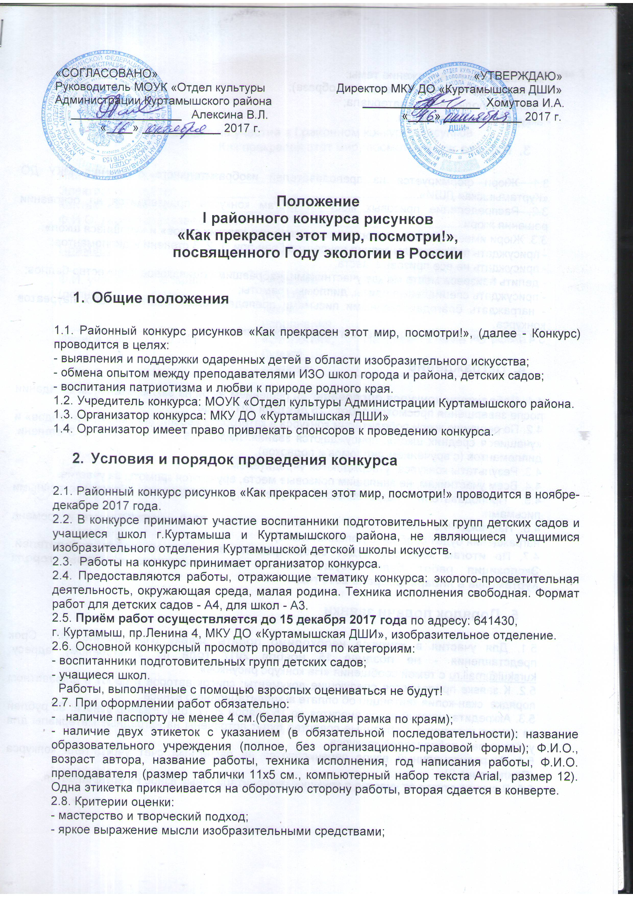

- фантазии автора (выразительность образа);
- умелое использование материала;
- аккуратность исполнения.

- Работа жюри

3.1. Жюри формируется из преподавателей изобразительного отделения МКУ ДО «Куртамышская ДШИ».
3.2. Распределение призовых мест по итогам конкурса производится на основании решения жюри.
3.3. Жюри имеет право в категориях «воспитанники детских садов» и «учащиеся школ»:
- присуждать победителям звания лауреатов Гран-при, 1, 2, 3 степени и дипломантов;
- присуждать не все призовые места;
- делить призовое место между участниками, набравшими одинаковое количество баллов;
- присуждать специальные призы, дипломы, грамоты;
- награждать благодарственными письмами преподавателей, подготовивших лауреатов конкурса.
3.4. Решения жюри окончательны и пересмотру не подлежат.

- Награждение

4.1. Победители конкурса определяются решением жюри на заключительном заседании после завершения просмотра работ - 25 декабря 2017 года.
4.2. По решению жюри победителям конкурса в категориях «воспитанники детских садов» и «учащиеся средних школ»: присуждаются звания: лауреатов – Гран-при, 1, 2, 3 степени, дипломантов (с вручением дипломов и подарков).
4.3. Результаты конкурса утверждаются учредителем.
4.4. Всем участникам, не занявшим призовые места, вручаются грамоты за участие.
4.5. Преподаватели, подготовившие лауреатов, награждаются благодарственными письмами.
4.6. Награждение победителей состоится в январе 2018 года. (О месте и времени награждения будет сообщено дополнительно)
4.7. По итогам конкурса будет сформирована выставка из работ победителей. Экспозиция работ будет осуществляться в учреждениях культуры города Куртамыша в январе-феврале 2018 года.

- Порядок подачи заявки

5.1. Для участия в конкурсе необходимо подать заявку (Приложение №1). Срок представления - не позднее 15 ноября 2017 года по электронному адресу: kurskul@mail.ru с темой сообщения «На конкурс рисунков».
5.2. К заявке прилагаются следующие документы: список авторов и работ в алфавитном порядке, скан-копия квитанции об оплате аккредитационного взноса.
5.3. Аккредитационный взнос вносится до 15 ноября 2017 года. Размер взноса: 50 рублей за одного участника. Собранные средства будут потрачены на наградные материалы для участников и победителей конкурса.
5.4. Аккредитационный взнос перечисляется на расчетный счет учредителя конкурса (Приложение 2)
5.5. В случае отказа от участия в конкурсе аккредитационный взнос не возвращается.

Приложение 1

Заявка на участие в I районном конкурсе рисунков
«Как прекрасен этот мир, посмотри!»
,
Наименование учреждения______________________________________________
Электронный адрес____________________________________________________
Контактный телефон___________________________________________________
Ф.И.О. директора (заведующего)_________________________________________

Пример:

Ф.И. участника  (полное) | Возраст | Название работы, техника исполнения | Ф.И.О. преподавателя (полностью)
Иванов Иван | 10 лет | «Экология», бумага, акварель | Петрова Татьяна Петровна

Приложение 2

Форма № ПД – 4 сб. (налог)
Наименование получателя УФК по Курганской области (МОУК «Отдел культуры Администрации Куртамышского района» л/с 04433010540
Налоговый орган*: ИНН 4511002365
Код ОКТМО: 37616101 КПП 451101001
Номер счета получателя платежа: 40101810000000010002
Наименование банка: Отделение Курган г. Курган
БИК: 043735001 КОРСЧЕТ:
Наименование платежа: поступления от реализации платных услуг
0  0 | 6  6 | 2 | 1 | 1 | 3 | 0 | 1 | 9 | 9 | 5 | 0 | 5 | 0 | 0 | 0 | 0 | 1 | 3 | 0
КБК:

КБК – код бюджетной классификации

